長安行動書車啟動了！

徐佑琪
臺北市長安國小設備組長
一、源起與理念
長安的行動圖書車源起於圖書館位於新大樓三樓，這對位在隔一座操場之遠的一、三、四年級的孩子來說是有些遠，因此借書就只能利用一周一節的圖書閱讀課。可是對閱讀速度較快的中、低年級的小朋友來說，一周一次的借閱次數顯然是不夠的，因此如何能將書快速而方便的送到小朋友的手中，就成為圖書館想要服務讀者的首要之務。
二、具體作法
1、確定人力
在我們發現問題而欲解決擬定推出行動車策略的同時，人力是我們最重要的考量，因為在有限圖書館的編制推出行動書車是有人力的困難，因此尋求圖書志工的協助是最有可能達成的。在圖書館志工蔡雅雲團長的大力支援下，蔡團長與志工朱純華小姐二話不說就接下每週二10:10-10:30推書車的重責大任，也順利解決我們人力不足的問題。
2、整合配備
我們的行動書車就在蔡團長的巧手下，以現有的圖書車改裝成長安閱讀寶寶—毛毛的行動車，以及用舊紙箱改裝的還書箱，再購買一支掃描器搭配筆電，我們的基本配備就整合完畢了。
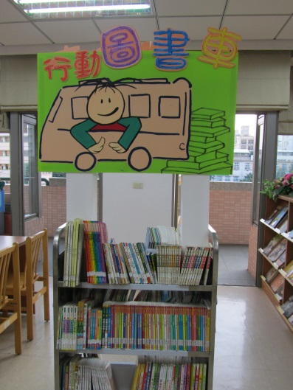 | 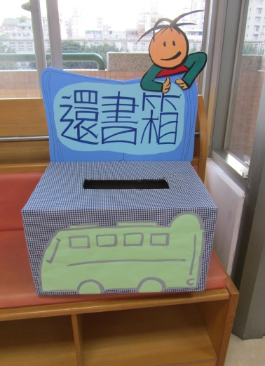 | 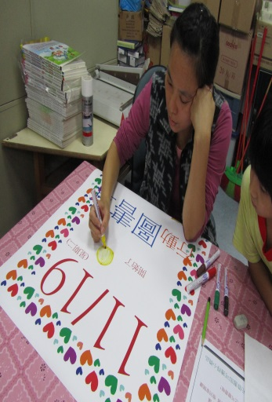
蔡團長巧手打造的行動圖書車配備
3、有力的宣傳
行動書車第一次上場時搭配了新書介紹—劫富濟貧的大盜亞森羅蘋之行動劇，在觀賞有趣的戲劇表演也介紹我們長安的行動書車出場，讓小朋友現場就可以把亞森羅蘋借回去，也體驗不用到圖書館也可以借書的方便性。因此第一次的行動書車行動讓全校都留下的深刻的印象。

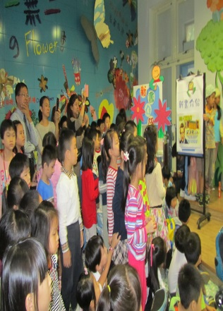 | 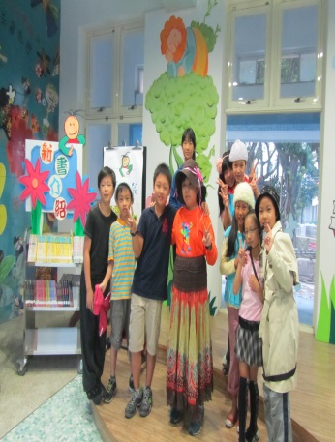 | 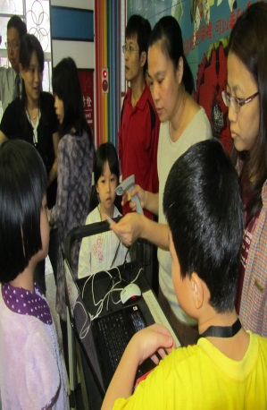
行動書車藉由新書介紹行動劇第一次登場就受到學生的歡迎

4、選定地點
在行動劇介紹行動書車給學生認識之後，我們就著手進行行動書車試辦活動，第一次我們選擇在一年級的樓梯口，讓三、四年級的小朋友下個樓就可以借到書了。那天借書的人非常踴躍，直到上課了仍有長長的人龍在一年級的走廊外排隊借書，雖然開心行動書車受到小朋友的歡迎，卻也發現在樓梯口推出行動書車除了會影響一年級的上課，在選書的動線上也不甚流暢，於是決定另尋地點較大的南穿堂作為我們行動書車的地點。

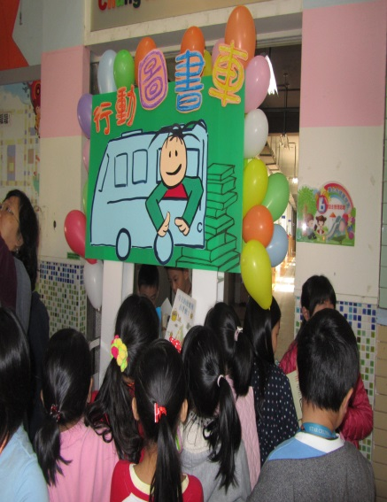 |  | 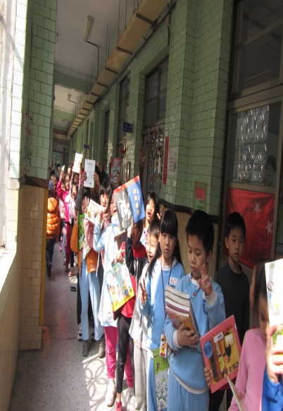 | 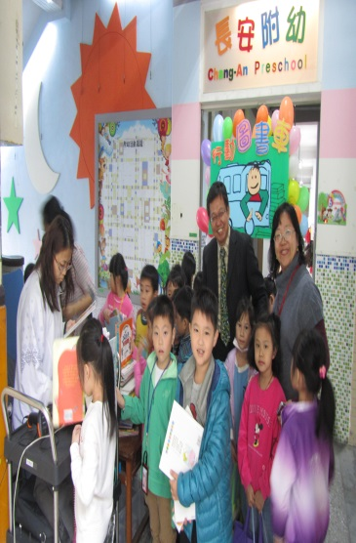
行動書車試辦小朋友借閱情況踴躍，卻也把走廊擠得水洩不通，因此決定另尋更適合的地點以免打擾到一年級的上課。
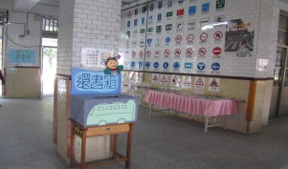 | 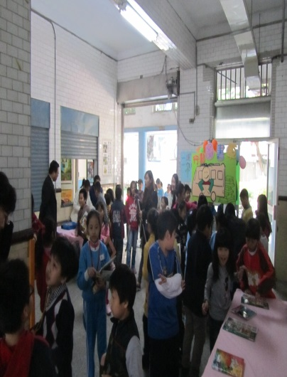 |  |  | 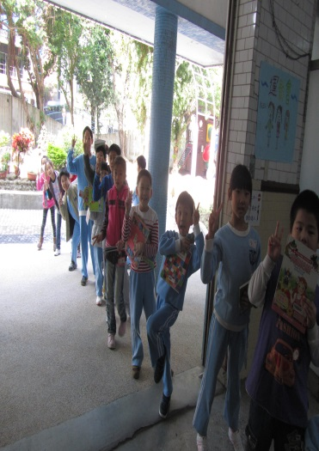
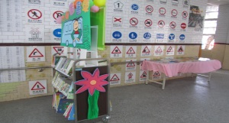 | 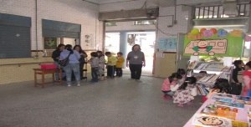
新的地點—南穿堂，空間寬敞，可以設置還書箱、好書介紹區，借書、還書動線流暢，也不會影響小朋友上課。
5、獎勵措施
行動書車開動，為了吸引小朋友的到來，志工媽媽們準備了小汽球等小禮物讓小朋友一手拿書，一手拿小禮物，開心的來書車借書，期末也頒發各年級前三名的閱冠王，鼓勵小朋友多多借閱書籍。另外配合學校的閱讀護照及線上閱讀認證鼓勵學生閱讀，並獲得摩斯漢堡及米塔麵包贊助閱讀活動，讓長安的小朋友樂於閱讀，並享受閱讀帶來的成果。
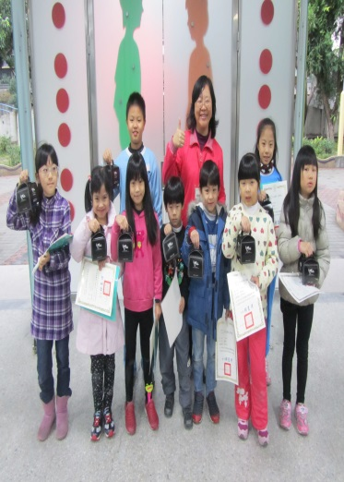 | 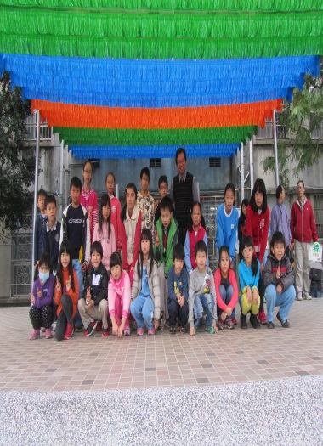 | 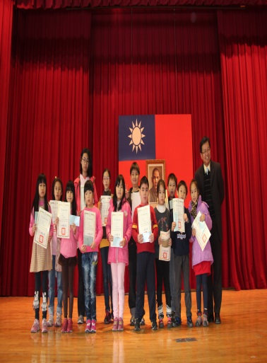
透過社區的贊助讓我們的閱讀活動更加多采多姿
三、成果
目前在老師的建議之下，我們的行動書車每周二、五10:10-10:30為一、三、四年級服務，每次我們都會針對中低年級的孩子選出適合的繪本、橋梁書等，以各種不同種類的書籍輪替，有計畫的希望小朋友能廣泛的閱讀，喜歡閱讀，從這學期推出行動書車以來的借閱統計約9605本，與去年同期6655本相比之下，從這裡我們就可以看出行動書車對於借閱率的提升有顯著的效果。
四、心得分享
1、行動書車活動成功與否最重要的是人力上支援，我們初期找到兩位志工媽媽的協助，後來再增添時段時，又找到了兩位志工可以做定時的支援，這四位媽媽都可以獨立作業，這對我們的行動書車能夠延續下去是很重要的因素，甚至有人臨時有事時，也有其他可以協助的志工，讓我們書車的活動不至於開天窗能如期上場。
2、推行動書車時，我們藉由熱鬧有趣的行動劇介紹書車給小朋友認識，製作可愛的書車、還書箱，借書可以得到小禮物等等活動，再搭配學生護照、認證等頒獎活動，不外乎是要帶給小朋友閱讀是一件開心的事，並製造出愉快的氛圍，讓人想到閱讀就很喜悅。
3、以上是我們學校在推動書車活動時所執行的現況，因各校狀況不同而需做不同的修正，我們一直遵照「遇到問題，修正作法，解決問題」的原則，期盼行動書車的服務能夠做到讓讀者滿意，讓學生喜愛閱讀的理想，更願長安的孩子時時想閱讀，時時有書讀。

